МИНИСТЕРСТВО НАУКИ И ВЫСШЕГО ОБРАЗОВАНИЯ РОССИЙСКОЙ ФЕДЕРАЦИИ
федеральное государственное автономное образовательное учреждение высшего образования
НАЦИОНАЛЬНЫЙ ИССЛЕДОВАТЕЛЬСКИЙ
ТОМСКИЙ ПОЛИТЕХНИЧЕСКИЙ УНИВЕРСИТЕТ

Инженерная школа энергетики
Отделение электроэнергетики и электротехники
Направление: 09.04.03 Прикладная информатика

Отчет по лабораторной работе №5

«Проектная документация»

По дисциплине:
Основы объектно-ориентированного программирования

Выполнил: студент гр. О-5КМ31 | ___________________  ^{(подпись)} | Антаков Г. А.
Проверил: доцент, к.т.н. | ___________________  ^{(подпись)}  ___________________  ^{(дата)} | Калентьев А. А.
___________________
^{(балл)}

Томск - 2025

Содержание

Введение 3
Основная часть 4
1 UML диаграмма вариантов использования 4
2 UML диаграмма классов 5
3 Описание классов, образующих связь типа «общее-частное» 6
4 Дерево ветвлений Git 8
5 Тестирование программы 9
5.1 Тестирование кнопки «Добавить» и «Отменить» 9
5.2 Тестирование кнопки «Удалить» 11
5.3 Тестирование кнопки «Найти» и «Сбросить» 12
5.4 Тестирование кнопки «Сохранить» 17
5.5 Тестирование кнопки «Открыть» 19
ПРИЛОЖЕНИЕ А 22

Введение

В рамках работы разработана программа, которая выполняет расчет расхода топлива следующих видов транспорта: машин, гибридных машин и вертолетов. Документация структурирует информацию о разработке программы, отображает взаимосвязь между элементами и описывает функциональные возможности программного продукта. Цель документации состоит в облегчении понимания, поддержки и развития программы.
Цель лабораторной работы – разработка проектной документации для программного продукта «Расчет расхода топлива транспортных средств».
Задачи работы:
- Составить UML диаграмму вариантов использования;
- Составить UML диаграмму классов;
- Описать классы, образующие связь типа «общее-частное»;
- Представить полученное дерево ветвлений Git;
- Выполнить тестирование ПО;
- Разработать техническое задание.

Основная часть
- UML диаграмма вариантов использования

Вариант использования (use case) – это описание множества последовательных действий (включая вариации), которые выполняются некоторым субъектом с целью получения результата, значимого для некоторого действующего лица. ВИ предполагает взаимодействие действующих лиц и системы или другого объекта [1].
На рисунке 1 представлена диаграмма вариантов использования для разработанной программы «Расчет расхода топлива транспортных средств».

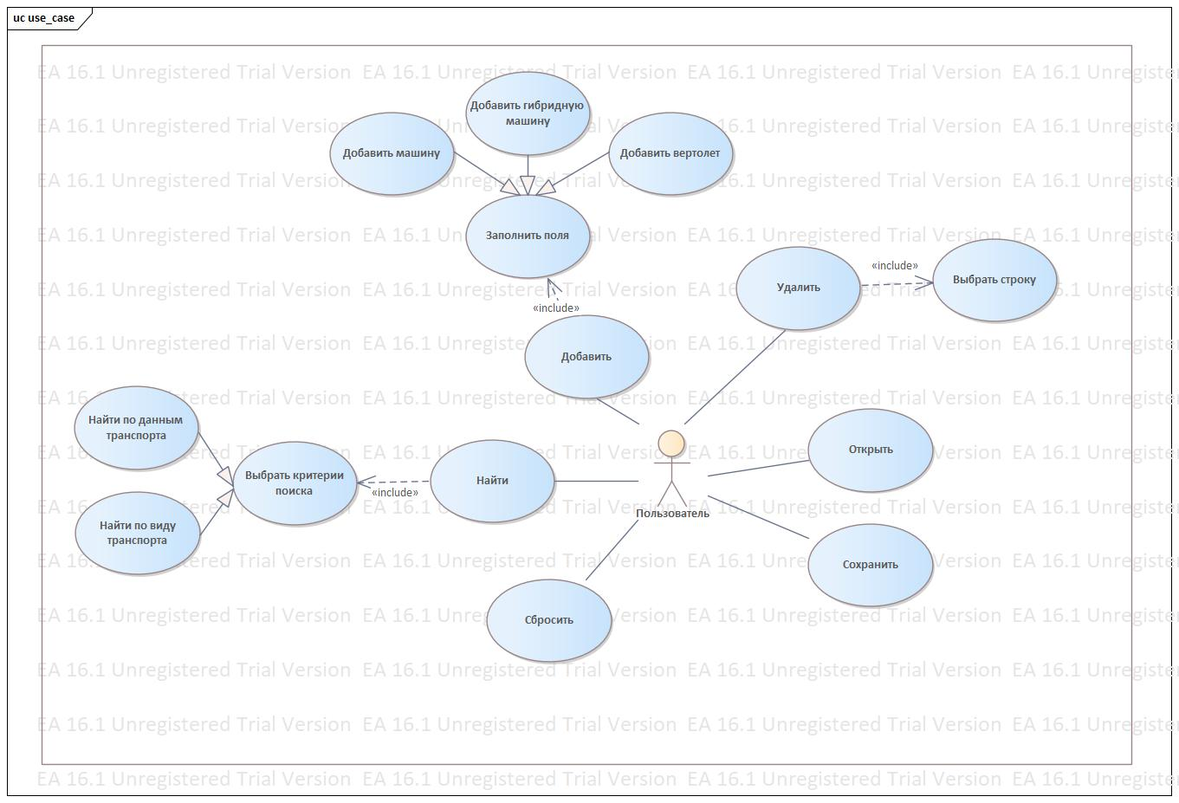
Рисунок 1 – Диаграмма вариантов использования

- UML диаграмма классов

Диаграмма классов – один из видов UML диаграмм, позволяющий описать статический аспект программной системы за счёт описания классов и их взаимосвязей в системе [1].
На рисунке 2 представлена UML диаграмма классов.

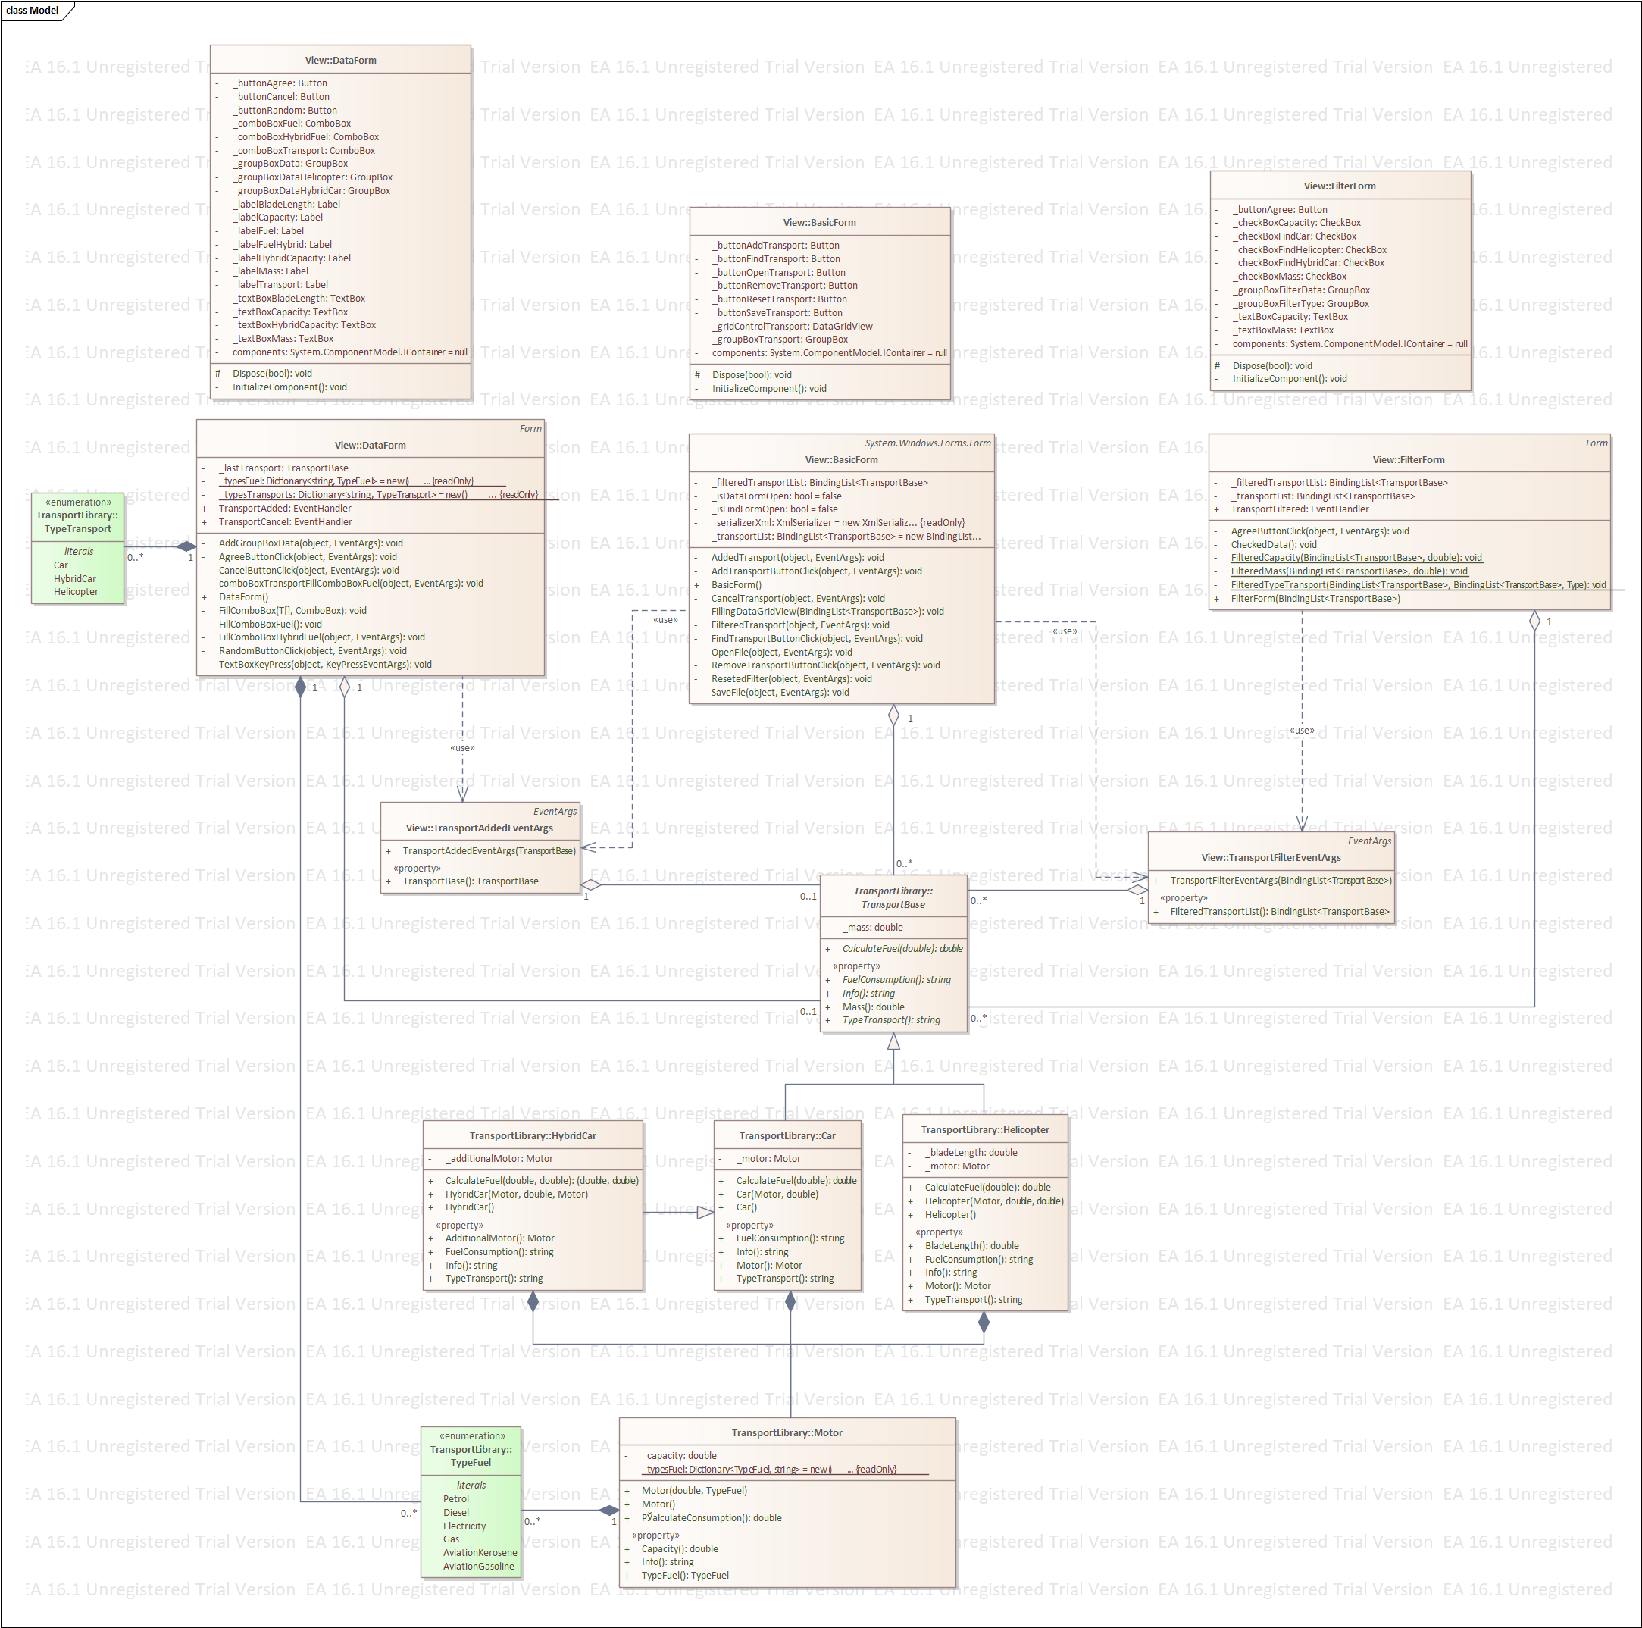
Рисунок 2 – UML диаграмма классов
- Описание классов, образующих связь типа «общее-частное»

В таблице 1 приведено описание абстрактного класса TransportBase.

Таблица 1 – Описание класса TransportBase
Название | Тип | Описание
Описание класса
Класс TransportBase – абстрактный базовый класс для описания общих признаков транспорта
Поля
+_mass | double | Масса транспорта
Свойства
+ FuelConsumption | string | Расход топлива на 100 км
+ Info | string | Информация о транспорте
+ Mass | double | Масса транспорта
+ TypeTransport | string | Тип транспорта
Методы
+ CalculationFuel | double | Расчет расхода топлива на заданное расстояние (км или часы)

В таблицах 2-5 приведены описания классов Car, HybridCar, Helicopter и Motor.

Таблица 2 – Описание класса Car
Название | Тип | Описание
Описание класса
Класс Car – машина
Поля
– _motor | Motor | Двигатель
Свойства
+ Motor | Motor | Двигатель
+ Info | string | Информация о машине
+ TypeTransport | string | Тип транспорта
+ FuelConsumption | string | Расход топлива машины на 100 км
Метод
+ CalculationFuel | double | Расчет расхода топлива машины на заданное расстояние (км)

Таблица 3 – Описание класса HybridCar
Название | Тип | Описание
Описание класса
Класс HybridCar – гибридная машина
Поля
– _additionalMotor | Motor | Дополнительный двигатель
Свойства
+ AdditionalMotor | Motor | Дополнительный двигатель
Продолжение таблицы 3
Название | Тип | Описание
+ Info | string | Информация о гибридной машине
+ TypeTransport | string | Тип транспорта
+ FuelConsumption | string | Расход топлива гибридной машины на 100 км
Метод
+ CalculationFuel | double | Расчет расхода топлива каждым двигателем гибридной машины на заданные расстояния (км)

Таблица 4 – Описание класса Helicopter
Название | Тип | Описание
Описание класса
Класс Helicopter – вертолет
Поля
– _bladeLength | double | Длина лопастей вертолета
– _motor | Motor | Двигатель
Свойства
+ BladeLength | double | Длина лопастей вертолета
+ Motor | Motor | Двигатель
+ Info | string | Информация о вертолете
+ TypeTransport | string | Тип транспорта
+ FuelConsumption | string | Расход топлива вертолета на 100 км
Метод
+ CalculationFuel | double | Расчет расхода топлива вертолета на заданное расстояние (часы)

Таблица 5 – Описание класса Motor
Название | Тип | Описание
Описание класса
Класс Motor – двигатель
Поля
– _capacity | double | Длина лопастей вертолета
– _typesFuel | Dictionary  <TypeFuel, string> | Словарь с типами топлива
Свойства
+ Capacity | double | Мощность двигателя
+ TypeFuel | TypeFuel | Вид топлива, на котором работает мотор
+ Info | string | Информация о двигателе
Метод
+ СalculateConsumption | double | Расчет коэффициента расхода топлива

- Дерево ветвлений Git

На рисунке 3 представлено дерево ветвлений Git для разработанной программы «Расчет расхода топлива транспортных средств».

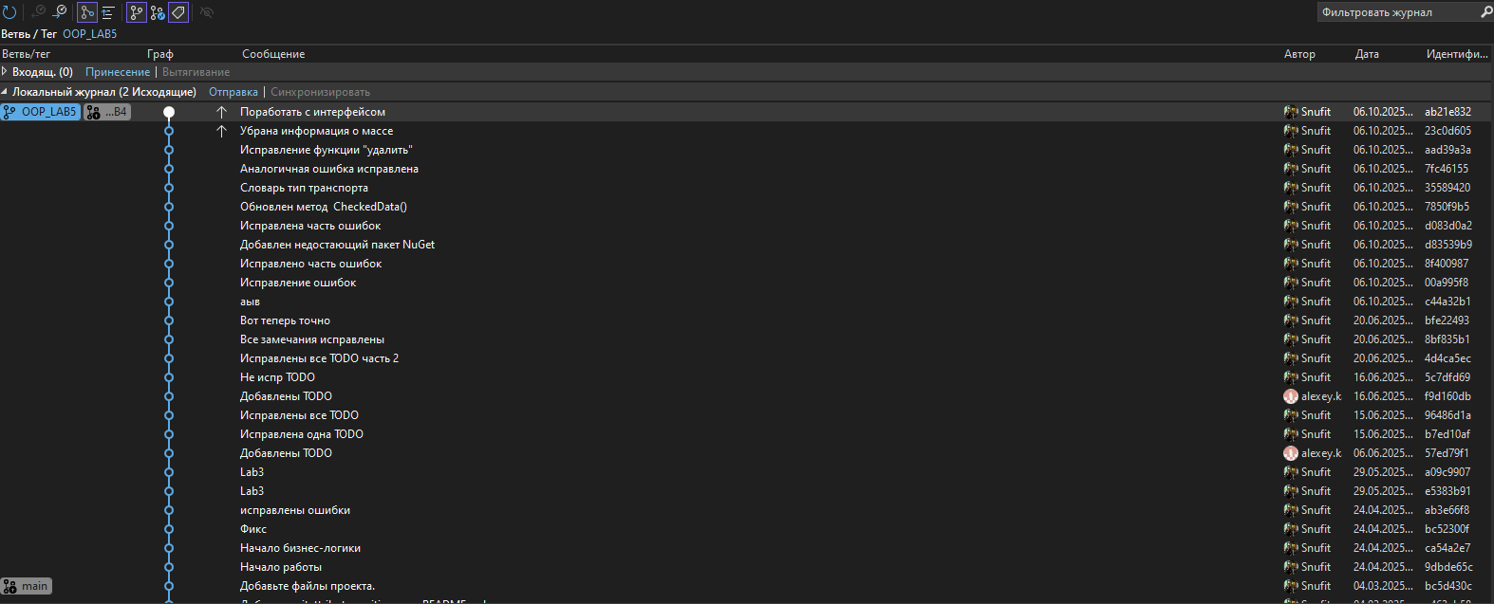
Рисунок 3 – Дерево ветвлений Git

- Тестирование программы

5.1 Тестирование кнопки «Добавить» и «Отменить»

Расчет расхода топлива транспорта осуществляется путем нажатия кнопки «Добавить». В результате вызывается форма «Добавить транспорт», в которой необходимо сделать выбор транспорта и заполнить соответвующие поля одного из выбранных видов транспорта (машина, гибридная машина, вертолет). В результате информация о типе транспорта и расчитанное значение топлива отображаются в списке на главной форме.
На рисунке 4 представлен пример добавления машины.

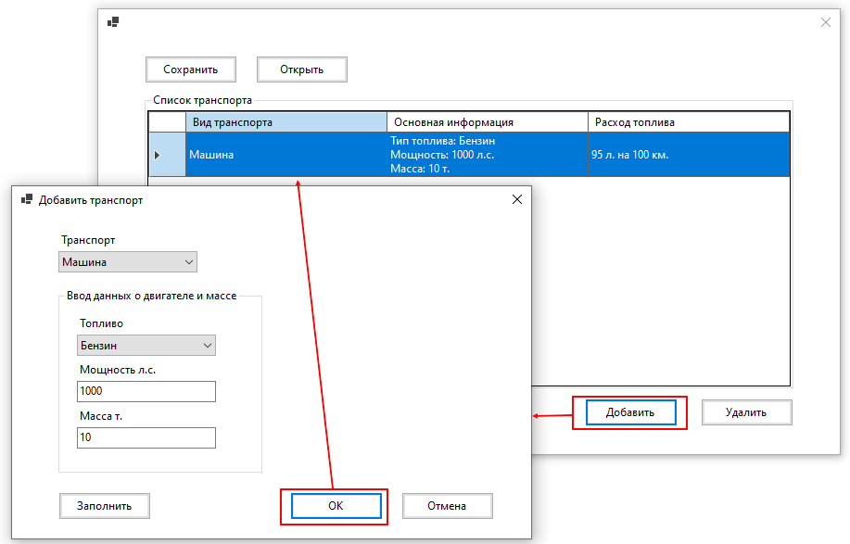
Рисунок 4 – Тестирование кнопки «Добавить». Добавление машины

Аналогично выполняется расчет топлива для гибридной машины (рисунок 5) и для вертолета (рисунок 6).
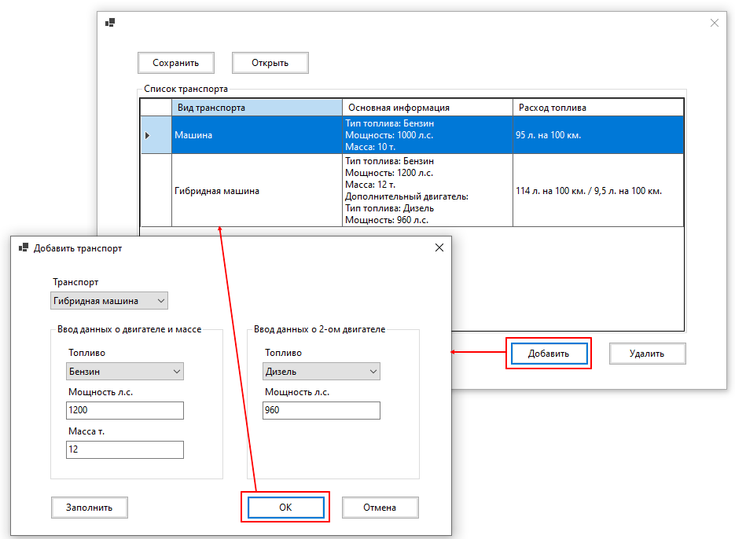
Рисунок 5 – Тестирование кнопки «Добавить». Добавление гибридной машины

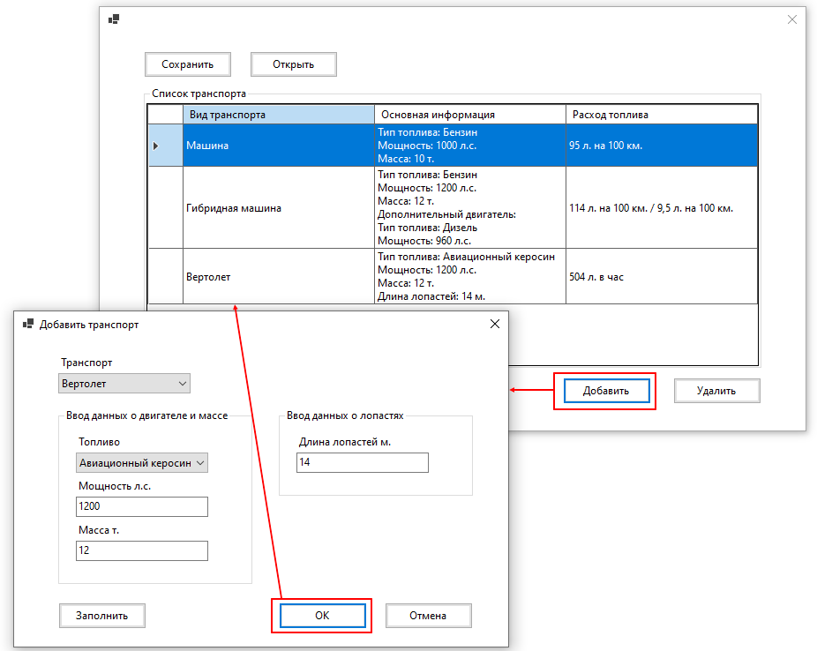
Рисунок 6 – Тестирование кнопки «Добавить». Добавление вертолета

При неправильном вводе данных пользователь имеет возможность отменить последний добавленный транспорт путем нажатия кнопки «Отмена» на форме «Добавить транспорт». На рисунке 7 пример работы кнопки «Отмена» приведен для вертолета.

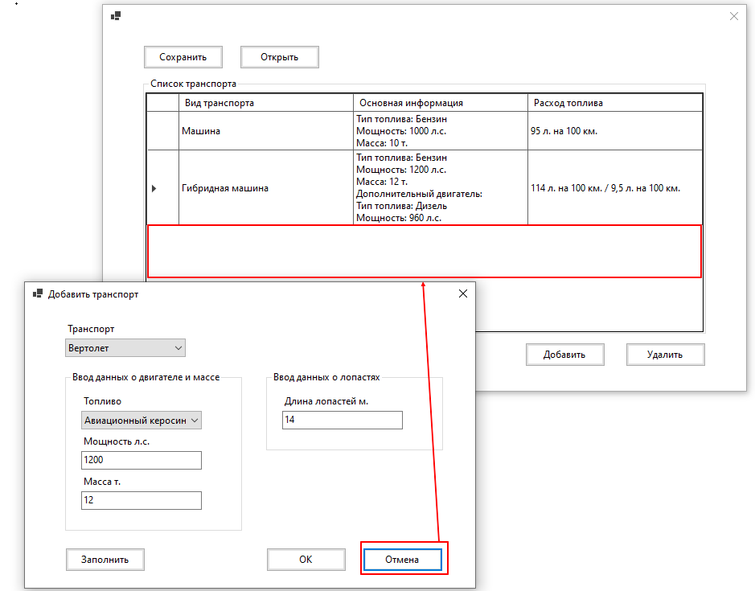
Рисунок 7 – Тестирование кнопки «Отменить». Отмена добавления вертолета

В случае, если пользователь не заполнил требуемые поля, то программа выдает Предупреждение «Введите данные.». На рисунке 8 представлен пример, когда незаполненно поле масса. Обработка незаполненных полей предусмотрена для всех типов транспорта.
В программе установлено ограничение на ввод символов, отличных от цифр, что препятствует пользователю вводить недопустимые символы.
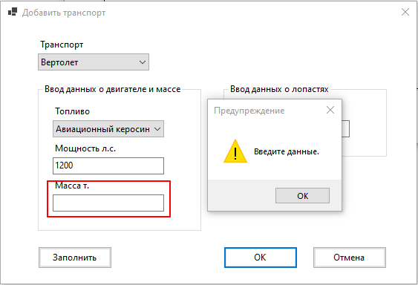
Рисунок 8 – Незаполненное поле. Предупреждение «Введите данные»

5.2 Тестирование кнопки «Удалить»

Удаление из списка осуществляется путем выбора строк, которые требуется удалить, и нажатия на кнопку «Удалить» (рисунок 9). Результат работы показан на рисунке 10.
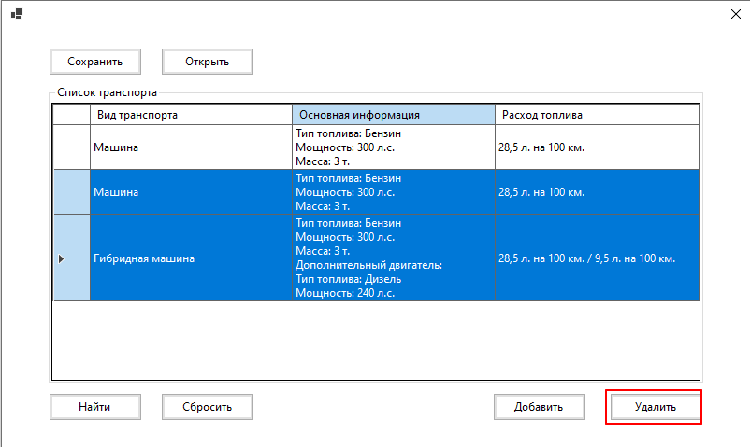
Рисунок 9 – Тестирование кнопки «Удалить». Для удаления выбраны два объекта

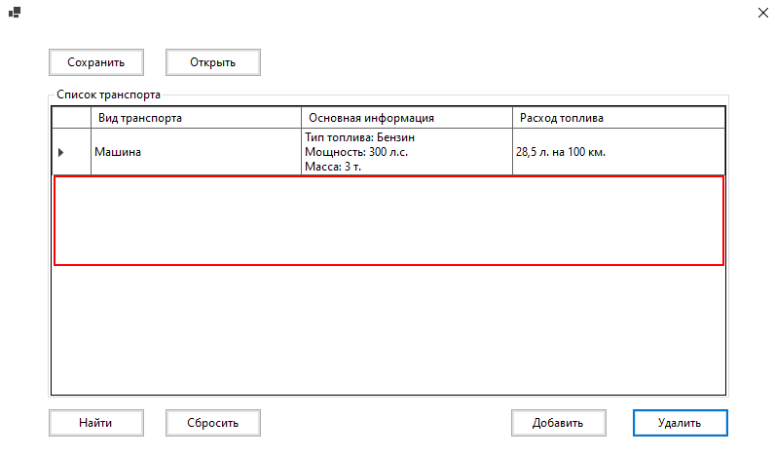
Рисунок 10 – Результат нажатия кнопки «Удалить». Удалены два объекта

В случае, если не будет выбрана строка, то появится предупреждение «Выберите строку для удаления» (рисунок 11).

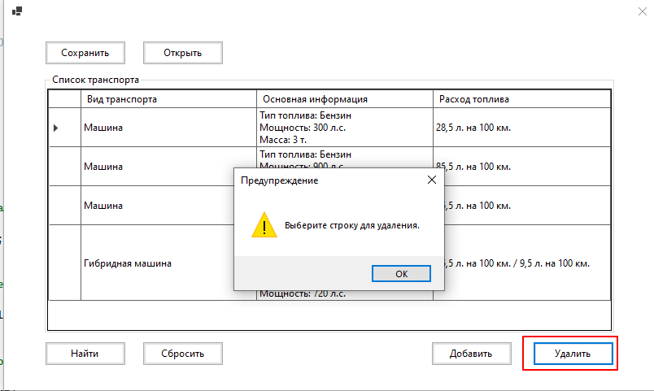
Рисунок 11 – Предупреждение «Выберите строку для удаления»

5.3 Тестирование кнопки «Найти» и «Сбросить»

Для поиска элементов в списке необходимо нажать кнопку «Найти» на главной форме. Откроется соответствующая форма для поиска.
Далее необходимо выбрать параметры, по которым требуется найти элемент и нажать кнопку «ОК». На рисунке 12 приведен пример поиска по типу транспорта гибридная машина. Результат поиска показан на рисунке 13.

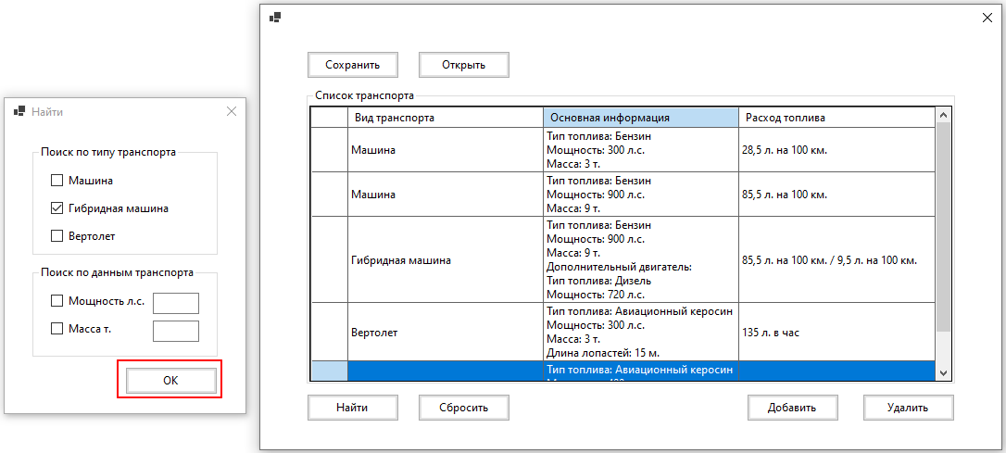
Рисунок 12 – Тестирование кнопки «Найти». Поиск по типу гибридная машина

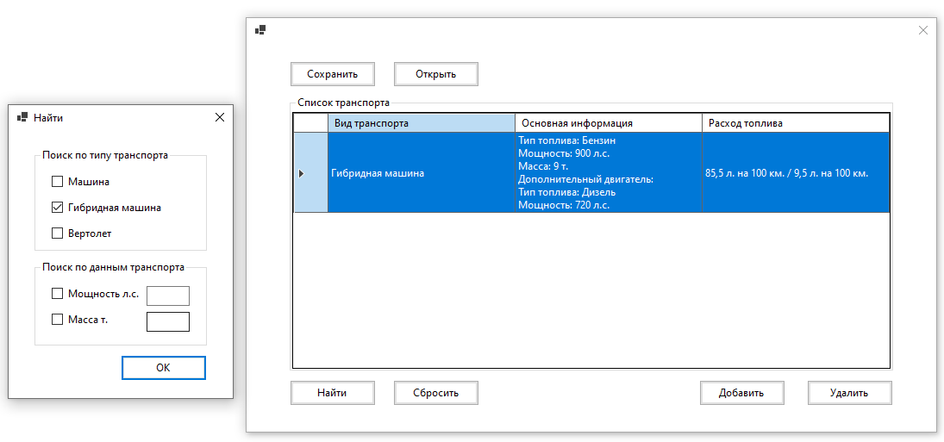
Рисунок 13 – Результат нажатия кнопки «Найти». Найдена гибридная машина

Для сброса фильтра поиска на главной форме предусмотрена кнопка «Сбросить» (рисунок 14). После ее нажатия возвращается исходный список (рисунок 15).

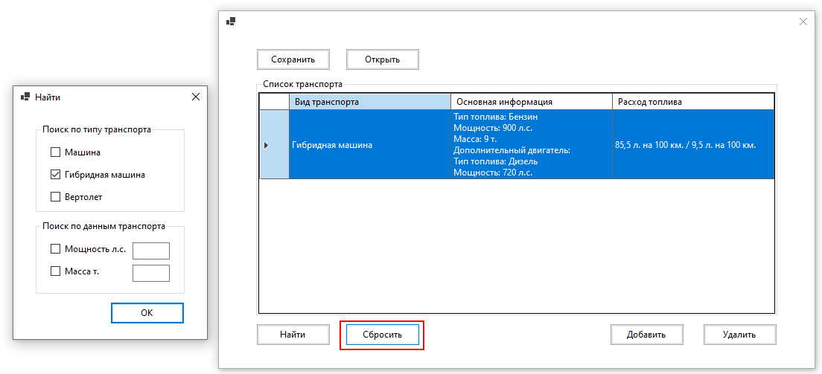
Рисунок 14 – Тестирование кнопки «Сбросить»

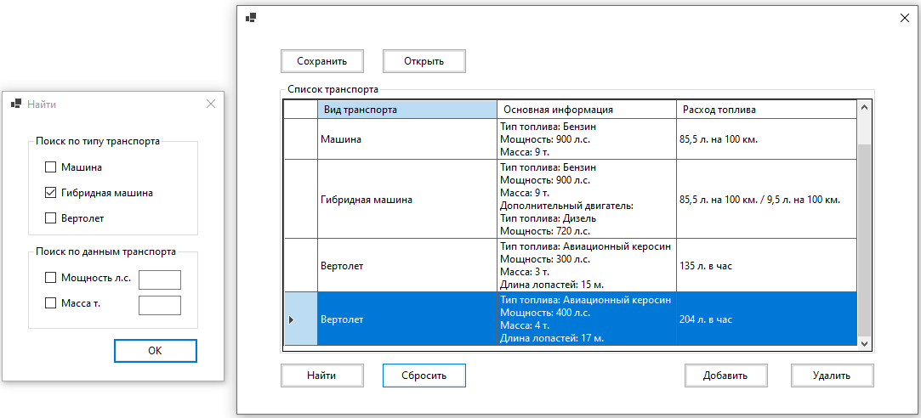
Рисунок 15 – Результат нажатия кнопки «Сбросить». Вернулся исходный список

На рисунках 16,17 приведен пример поиска по мощности транспорта.

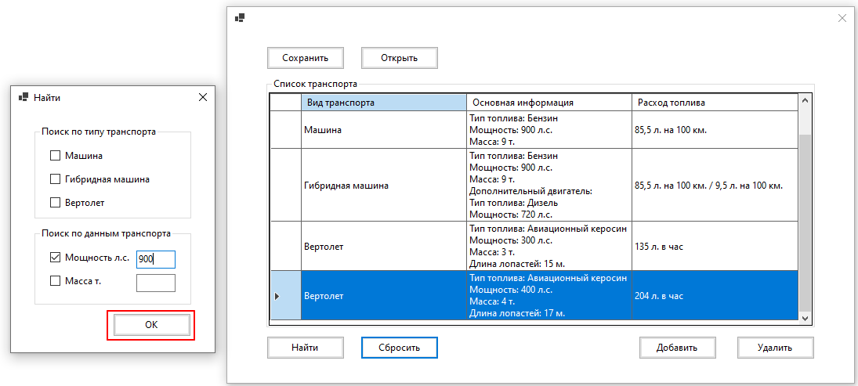
Рисунок 16 – Тестирование кнопки «Найти». Поиск по мощности
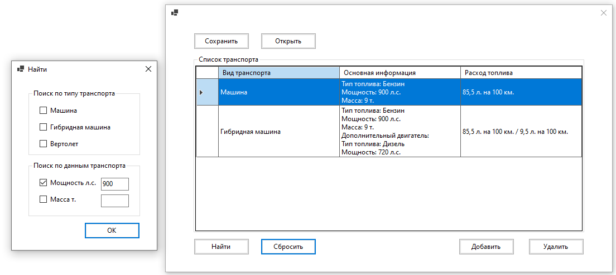
Рисунок 17 – Результат нажатия кнопки «Найти». Найдено два совпадения по мощности

На рисунках 18,19 приведен пример поиска по массе транспорта.

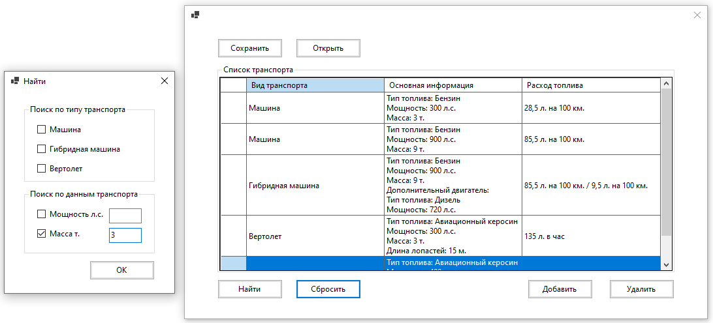
Рисунок 18 – Тестирование кнопки «Найти». Поиск по массе

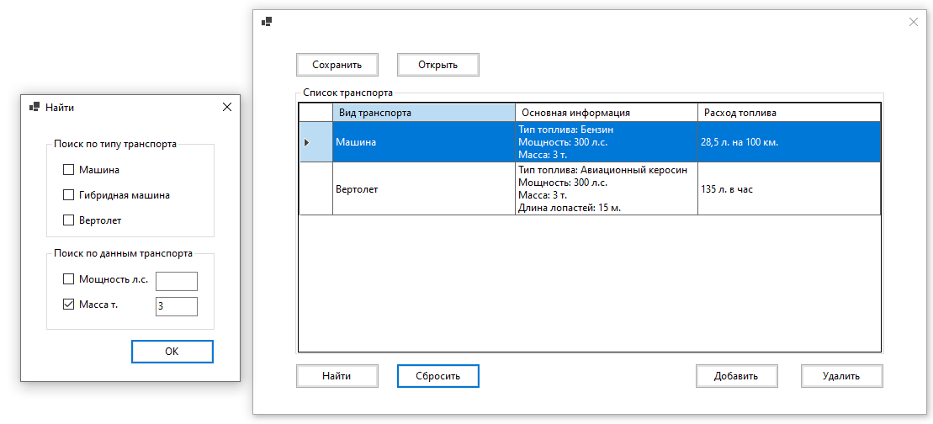
Рисунок 19 – Результат нажатия кнопки «Найти». Найдено два совпадения по массе
В случае, если поля поиска не будут заполнены, то всплывет предупреждение «Заполните критерии поиска» (рисунок 20).

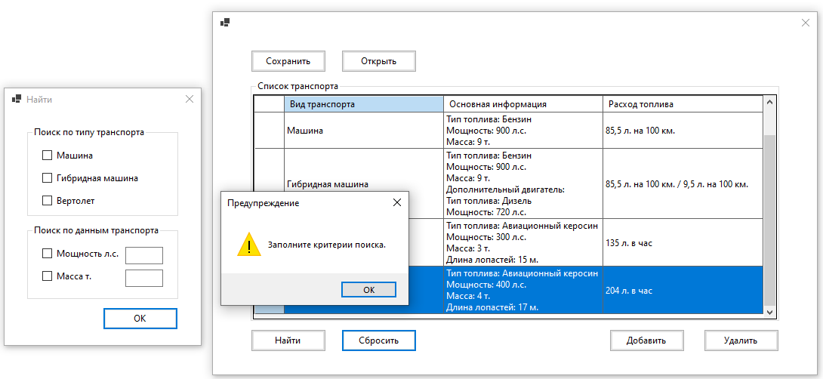
Рисунок 20 – Предупреждение «Заполните критерии поиска»

5.4 Тестирование кнопки «Сохранить»

Для сохранения данных необходимо нажать на панели «Сохранить». Откроется системный диалог сохранения файла, где пользователь выбирает директорию и указывает имя файла (рисунок 25).

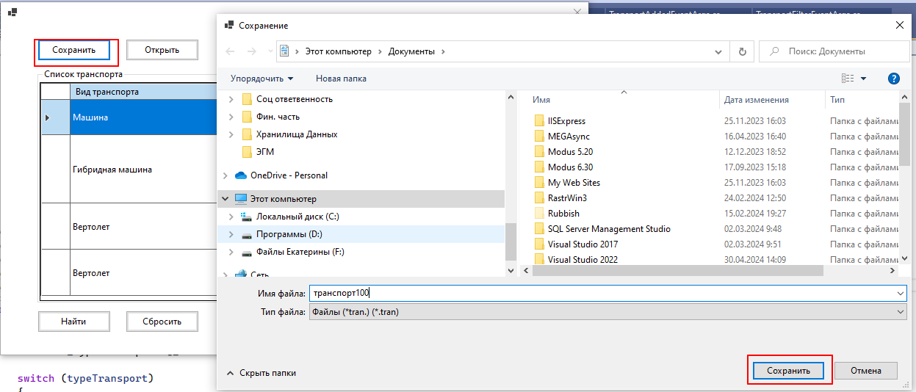
Рисунок 25 – Тестирование кнопки «Сохранить»

На рисунке 26 показана структура сохраненного файла.
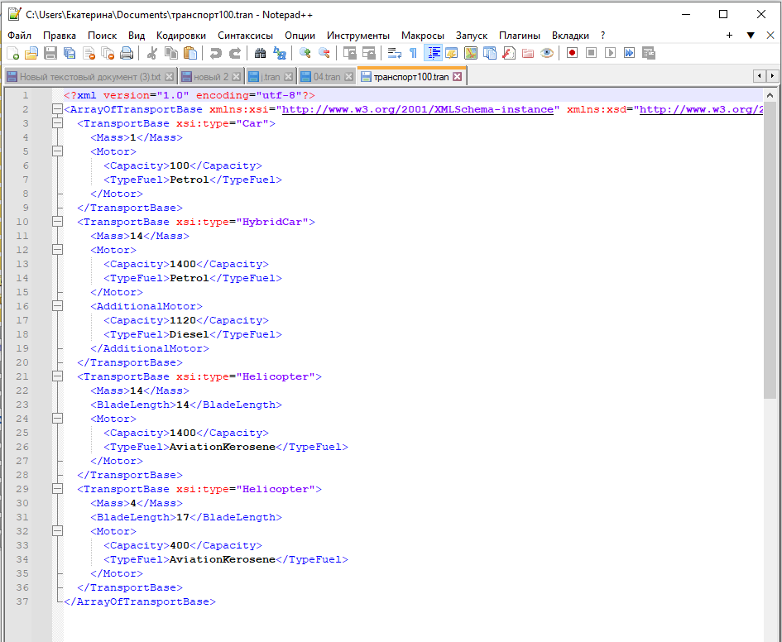
Рисунок 26 – Структура сохраненного файла

При попытке сохранить пустой файл всплывает предупреждение «Список пуст» (рисунок 27).
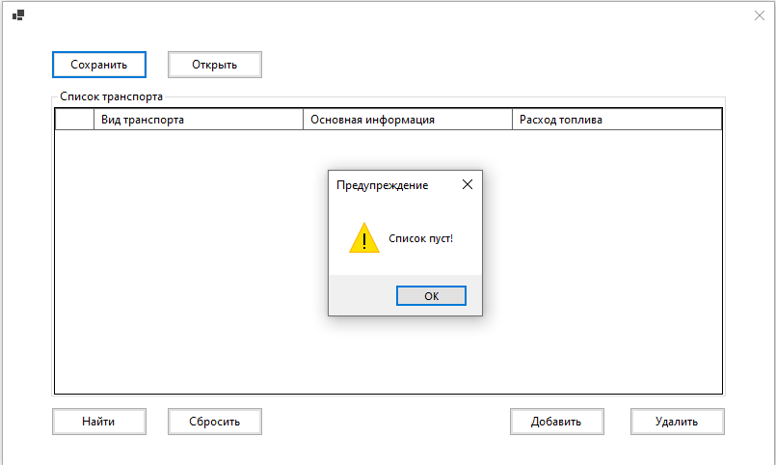
Рисунок 27 – Попытка сохранения пустого списка. Предупреждение «Список пуст!»

5.5 Тестирование кнопки «Открыть»

Для загрузки данных в таблицу необходимо нажать на соответствующую кнопку «Открыть». Далее откроется системный диалог загрузки файла (рисунок 28). На рисунке 29 показаны добавленные данные.

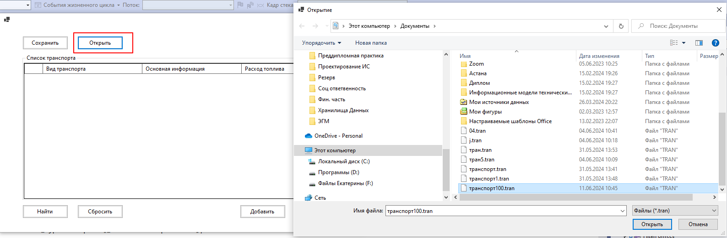
Рисунок 28 – Тестирование кнопки «Открыть»

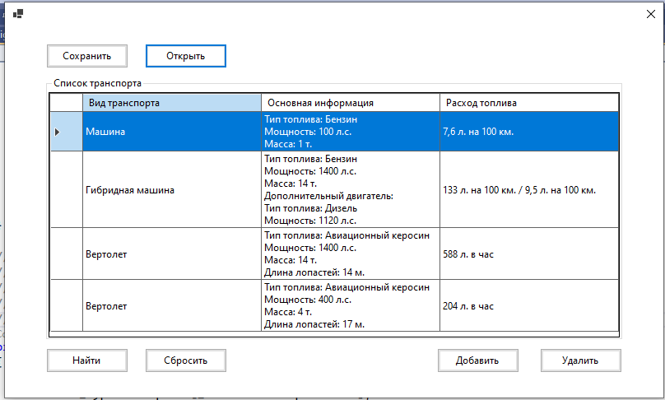
Рисунок 29 – Результат нажатия кнопки «Открыть»

В случае, если файл не соответствует установленному формату, появится соответствующее сообщение (рисунок 30).

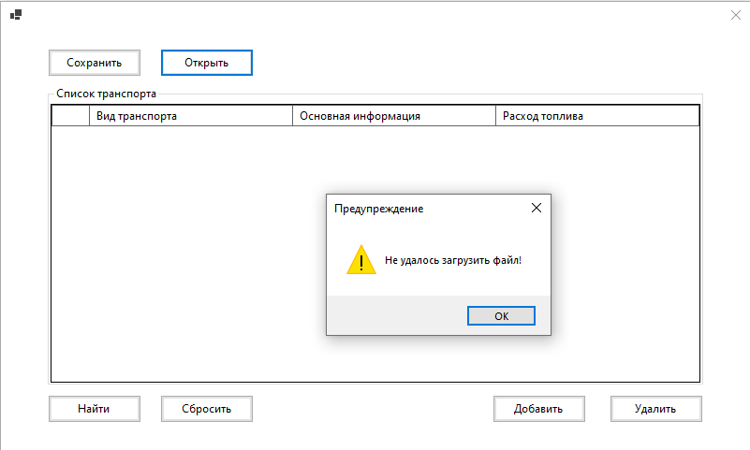
Рисунок 30 – Попытка загрузки некорректного файла. Предупреждение «Не удалось загрузить файл!»

Список литературы

1. А.А. Калентьев, Д.В. Гарайс, А.Е. Горяинов Новые технологии в программировании, Учебное пособие, Томск «Эль Контент» 2014, – 176 с.

ПРИЛОЖЕНИЕ А
Техническое задание на создание автоматизированной системы
Программа для расчёта расхода топлива транспорта
Разработчик: студент гр. О-5КМ31 НИ ТПУ Антаков Г. А.
Заказчик: к.т.н, доцент КСУП ТУСУР Калентьев А. А.

Томск 2025
1 Общие сведения
1.1 Полное наименование системы и её условное обозначение
Полное наименование: «Программа для расчёта расхода топлива транспорта».
Условное обозначение: Система.
1.2 Наименование предприятий разработчика и заказчика системы
Заказчик: КСУП ТУСУР Калентьев А. А.
Разработчик: НИ ТПУ Антаков Г. А.
1.3 Плановые сроки начала и окончания работы по созданию системы
Начало работ: 18.04.2025
Окончание работ: 22.10.2025

2 Назначение и цели создания системы
2.1 Назначение системы
Система предназначена для расчёта расхода топлива различных видов транспорта: машина, гибридная машина, вертолет.

2.2 Цели создания системы
Система разрабатывается с целью оптимизации трудозатрат администраторов транспортной компании.
3 Характеристика объектов автоматизации
3.1 Описание заказчика
Виды деятельности заказчика: транспортная компания, занимающаяся грузоперевозками на следующих видах транспорта: машины, гибридные машины, вертолеты.

3.2 Сведения о пользователях системы
Виды пользователей: администраторы;
Роль системы для пользователей: администраторы с помощью системы рассчитывают расход топлива для транспорта.

3.3 Описание автоматизируемых объектов
Автоматизируемый объект: транспорт компании (машины, гибридные машины, вертолеты);
Характеристики: необходимо учитывать тип транспорта, тип используемого топлива, мощность двигателя, массу машины. Для гибридной машины необходимо учитывать наличие двух двигателей. Для вертолета дополнительно необходимо учитывать длину лопастей.

4 Требования к системе
В таблице А.1 представлены требования к системе.

Таблица А.1 – Префиксы мнемонических идентификаторов требований и их расшифровка
Префикс | Тип требования
A | Архитектурное требование
С | Требование к программной или аппаратной совместимости
D | Требование к структуре данных
F | Функциональное требование
U | Требование к пользовательскому интерфейсу

4.1 Требования к архитектуре
А01. Система должна быть реализована в виде настольного приложения.

4.2 Требования к структуре данных
D01. Данные о параметрах элементов электрических схем должны храниться в XML-файле с расширением *.tran.
Структура XML-документа представляет собой иерархическую организацию элементов, начиная от корневого элемента и включая вложенные элементы. В случае данного XML-документа структура будет следующей:
<ArrayOfTransportBase> <!-- Корневой элемент -->
<TransportBase>
<Mass> <!-- Масса--></Mass>
</TransportBase>
<!-- Возможно, другие элементы TransportBase, представляющие другие транспортные средства -->
</ArrayOfTransportBase>

Для каждого типа транспортного средства внутри элемента TransportBase будут различные дочерние элементы, содержащие информацию о характеристиках каждого транспортного средства.

Для типа Car:

<TransportBase xsi:type="Car">
<Mass><!-- Масса--></Mass>
<Motor><!-- Двигатель-->
<Capacity><!-- Мощность двигателя--></Capacity>
<TypeFuel><!-- Тип топлива--></TypeFuel>
</Motor>
</TransportBase>

Для типа HybridCar:

<TransportBase xsi:type="HybridCar">
<Mass><!-- Масса--></Mass>
<Motor><!-- Основной двигатель-->
<Capacity><!-- Мощность двигателя--></Capacity>
<TypeFuel><!-- Тип топлива--></TypeFuel>
</Motor>
<AdditionalMotor><!-- Гибридный двигатель-->
<Capacity><!-- Мощность двигателя--></Capacity>
<TypeFuel><!-- Тип топлива--></TypeFuel>
</AdditionalMotor>
</TransportBase>

Для типа Helicopter:

<TransportBase xsi:type="Helicopter">
<Mass><!-- Масса--></Mass>
<BladeLength><!-- Размах лопастей--></BladeLength>
<Motor><!-- Двигатель-->
<Capacity><!-- Мощность двигателя--></Capacity>
<TypeFuel><!-- Тип топлива--></TypeFuel>
</Motor>
</TransportBase>

4.3 Функциональные требования
F01. Система должна рассчитывать расход топлива следующих транспортных средств:
- Машина;
- Гибридная машина;
- Вертолет.
F01.01. Расход топлива машины на 1 км определяется по выражению:
$$S=m⋅k_{cons} ,$$
где m – масса, т, в диапазоне от 0 до 1,7 × 10³⁰⁸;
k_{cons} – коэффициент потребления, о.е.

Коэффициент k_{cons} в зависимости от мощности двигателя равен:

    - Мощность двигателя ≤ 100 k_{cons}=0,08;
    - 100 < Мощность двигателя ≤ 200 k_{cons}=0,09;
    - Во всех других случаях принимается равным k_{cons}=0,1.

F01.02. Расход топлива гибридной машины определяется по выражению:
$$S_{basic}=m⋅k_{cons.basic}$$
$$S_{hybrid}=Δ⋅k_{cons.hybrid}$$
где m – масса, т, в диапазоне от 0 до 1,7 × 10³⁰⁸;
$k_{cons.basic}$– коэффициент потребления основного двигателя, о.е;
$k_{cons.hybrid}$ – коэффициент потребления гибридного двигателя, о.е.

Коэффициенты $k_{cons.basic}$ и $k_{cons.hybrid}$ определяются аналогично коэффициенту k_{cons.}
F01.03. Расход топлива вертолета определяется по выражению:
$$S=m⋅k_{cons} ⋅l,$$
где m – масса, т, в диапазоне от 0 до 1,7 × 10³⁰⁸;
l – размах лопастей, м, в диапазоне от 0 до 1,7 × 10³⁰⁸;
k_{cons} – коэффициент потребления, о.е.

F02. В системе должен быть реализован список транспортных средств.
F02.01. Каждый элемент должен иметь следующие параметры:
- тип транспорта;
- основная информация о транспорте (мощность двигателя, масса).
F03. В системе должна присутствовать функция добавления элементов в список.
F04. В системе должна присутствовать функция отмены последнего добавленного элемента в список.
F05. В системе должна присутствовать функция удаления элементов из списка.
F06. В системе должна присутствовать функция поиска элементов по параметрам, указанным в F02.01.
F07. В системе должна присутствовать функция сохранения списка элементов в файл (D01).
F08. В системе должна присутствовать функция загрузки списка элементов из файла (D01).

4.4 Требования к пользовательскому интерфейсу
U01. Система должна иметь графический интерфейс пользователя.
U02. Данные должны быть представлены в табличном виде.
U03. В системе должна быть реализована система обработки ошибок.

4.5 Требования к программному обеспечению
C01. Система должна работать на 64-разрядной или 32-разрядной операционной системе Windows 10 версии 21H2 и выше. Работоспособность на других выпусках и версиях не гарантируется.
C02. На рабочей станции должен быть установлен .NET Framework версии 8.0.

4.6 Требования к аппаратному обеспечению
C03. Частота процессора не менее 2200 МГц.
C04. Объём оперативной памяти не менее 2 ГБ.
C05. Объём HDD/SSD памяти не менее 500 Мб.

